Чтобы хорошо говорить, надо правильно дышать.
Залогом четкого произношения звуков и ясной дикции является хорошо поставленное речевое дыхание.
Опыт показывает, что после артикуляционных упражнений целесообразно проводить упражнения для развития речевого дыхания, которые дети могут выполнять сидя и стоя.
Дыхание — важнейший физиологический процесс, происходящий автоматически, рефлекторно. Вместе с тем на дыхание можно влиять, регулируя его, делая поверхностным и редким, задерживая на некоторое время.
В комбинированной группе «Колокольчик» воспитанники знакомы с дыхательными упражнениями и успешно используют их на занятиях и в режимные моменты, конечно же с помощью педагогов.
Существует техника выполнения упражнений для развития речевого дыхания:
- воздух набирать через нос
- плечи не поднимать
- вдох должен быть мягким и коротким, выдох – длительным, спокойным и плавным.
- необходимо следить, за тем, чтобы не надувались щеки (для начала их можно придерживать руками).
- нельзя много раз подряд повторять упражнения, так как это может привести к головокружению.
Родители нашей группы поддерживают педагогов в использовании здоровьесберегающей технологии. Они были ознакомлены с положительным влиянием дыхательных упражнений на развитие детей. Для них был организован мастер-класс «Дыхательная гимнастика».
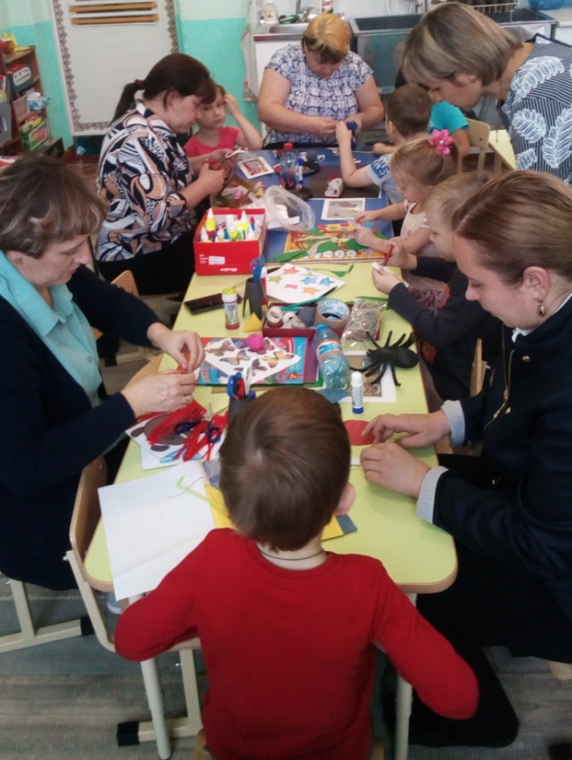
Учитель-логопед провела консультацию о значении правильного дыхания в период постановки звуков и их автоматизации. При этом выделила главные правила данной гимнастики.
1.Следует тренировать длинный выдох, а вовсе не умение вдыхать большое количество воздуха;
2.Необходимо тренировать умение рационально и своевременно возобновлять запас воздуха во время речи.

Формировать навык владения дыханием и голосом педагоги предложили с помощью следующих упражнений:
Упражнения для развития речевого дыхания:
- “ "Футбол".
Скатать ватный шарик и поставить два кубика в качестве ворот. Ребенок должен, дуя на шарик, загнать его в ворота.
- "Ветряная мельница".
Ребенок дует на лопасти игрушки-вертушки или мельницы из песочного набора.
- "Снегопад".
Сделать снежинки из ваты (рыхлые комочки). Объяснить ребенку, что такое снегопад и предложить ребенку сдувать "снежинки" с ладони.
- "Листопад".
Вырезать из цветной бумаги различные осенние листья и объяснить ребенку, что такое листопад. Предложить ребенку подуть на листья, так, чтобы они полетели. Попутно можно рассказать, какие листочки с какого дерева упали.
- "Кораблик".
Дуть плавно и длительно на бумажный кораблик.
- Задуйте свечу.
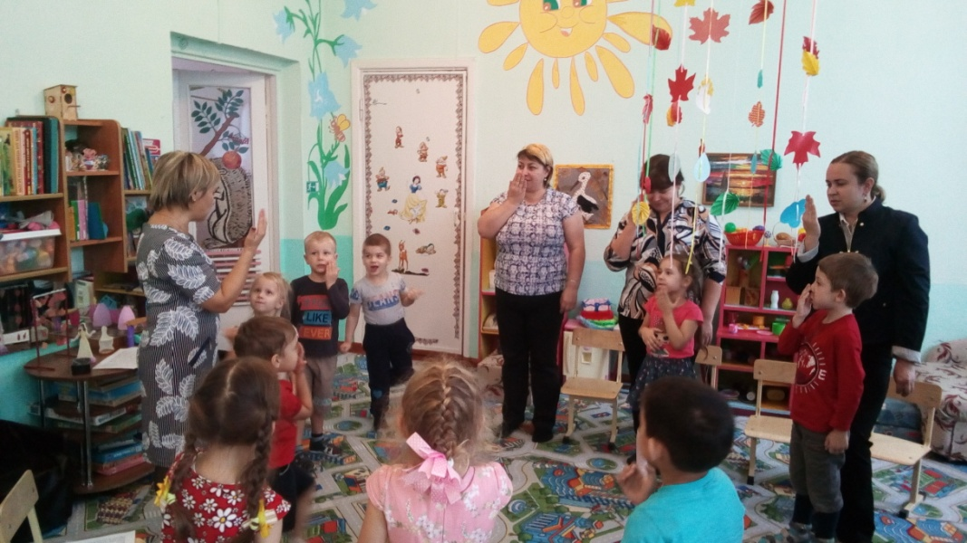

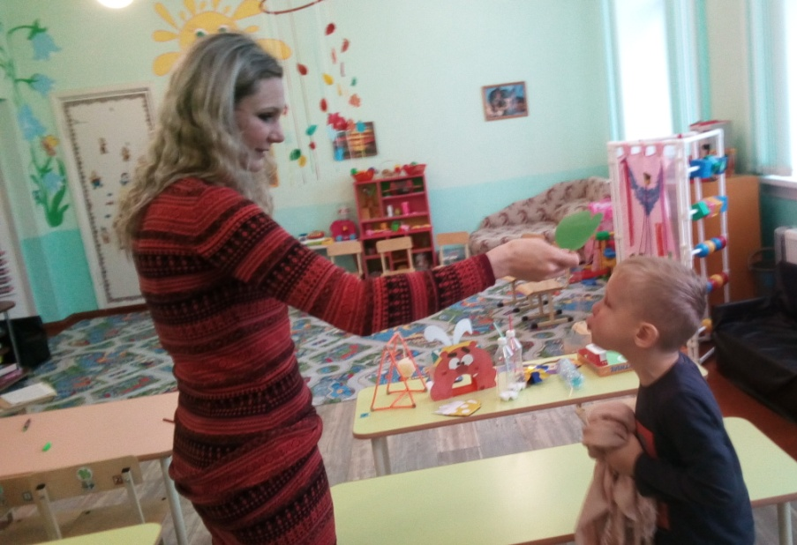

Учитель-логопед МКДОУ №3 Бухарина Н.Н.

